ООО «ДИТЕК МАШИНОСТРОЕНИЕ»
Россия, Самарская обл., г. Тольятти, ул. Северная, 3а.
Тел: +7-902-158-05-09
www.ditec.ru

Получатель: |  | Отправитель: | Гришин Александр
Куда: |  | Дата: | 2021 г.
Тел.:  E- mail: |  | Тел.:  E- mail: | +7-902-158-05-09  alg@ditec.ru

Добрый день!
Благодарим за обращение в нашу фирму.
В приложении представлено интересующее Вас технико-коммерческое предложение на следующее оборудование:

Станок для упаковки изделий стретч-пленкой, мод. Tehpack 1000
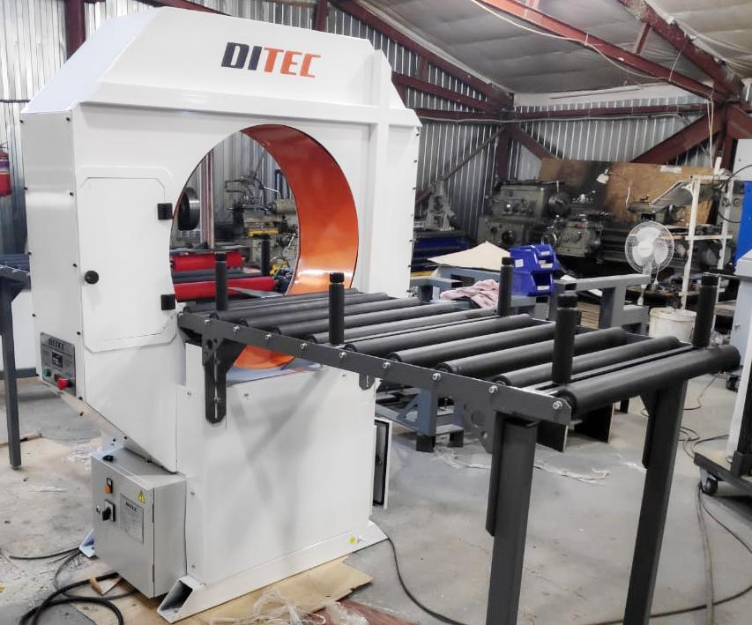

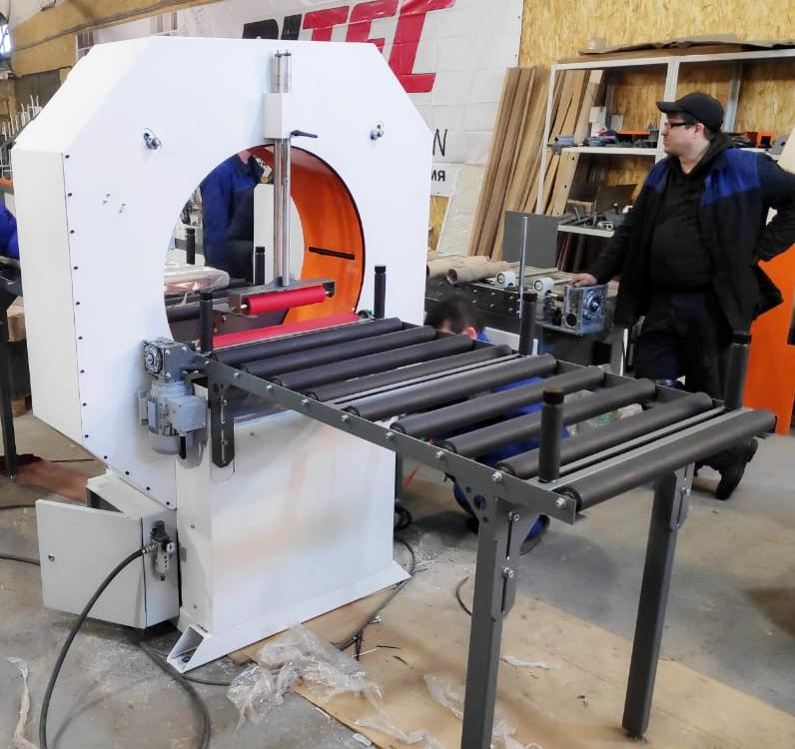
НАЗНАЧЕНИЕ:
Предназначен для упаковки в стретч-пленку как габаритных изделий (элементы мебели, фасады, щиты, и т.д.), так и массивных нестандартных изделий произвольной формы с габаритами не превышающими размер входного окна. Такая упаковка имеет отличный товарный вид, обеспечивает длительный срок хранения. Работа на установке достаточно проста и не требует специальных знаний.
Изделия, упакованные подобным образом, защищены от пыли, грязи, атмосферных осадков и механических повреждений при транспортировке и хранении, что позволяет улучшить их товарный вид и привлекательность.
Процесс обмотки происходит за счет вращения одной каретки с пленкой (либо другим материалом) вокруг поступательно двигающегося в горизонтальной плоскости упаковываемого предмета.

БАЗОВАЯ КОМПЛЕКТАЦИЯ:
- Приемный и отводящий рольганг;
- Регулируемое натяжение пленки;
- Одна каретка обмотки;
- Вертикальные ролики для центрирования по ширине;
- Регулировка скорости вращения кольца;
- Защищенная педаль;
Технически характеристики:
Внутренний диаметр шпули, мм | 76
Ширина стретч-плёнки, мм | 250
Диаметр окна каретки, мм | 1000
Габариты станка, ДхШхВ | 3500х1600х2000
Вес, кг | 700

Стоимость: 720 000,00 руб.

ДОПОЛНИТЕЛЬНАЯ КОМПЛЕКТАЦИЯ (ОПЦИИ):
Автопротяжка
На принимающем рольганге устанавливается механический прижим и приводной ролик, для захвата заготовки и облегчения работы оператора.
Стоимость - 50 000,00 руб.
Намотка и подрезка
Данная опция позволяет управлять станком в автоматическом режиме и позволяет добиться качественной, быстрой и плотной намотки.
Стоимость - 100 000,00 руб.

Цена указана с учетом НДС-20%, с отгрузкой со склада г. Тольятти.

Условия оплаты: 50% - предоплата, 50% - по факту изготовления оборудования.
Срок изготовления: 5-6 недель.
Гарантийный срок: 12 месяцев.

Если необходима дополнительная информация, пожалуйста, свяжитесь с нами!

С уважением к Вам и Вашему бизнесу
Гришин Александр
Моб: +7-902-158-05-09 (Теле2)WhatsApp, Viber
E-mail: alg@ditec.ru

